Logo – MINIĆI / B - OSNOVNE ŠKOLE -
1. zadatak | STEP | 20 bodova

Napiši program STEP koji crta 4 stepenice. Svaka stepenica je visine 20 koraka kornjače i širine 30 koraka kornjače. Program treba snimiti na disketu pod imenom STEP.LGO.
30
20

Logo – MINIĆI / B - OSNOVNE ŠKOLE -
2. zadatak | KUCA | 40 bodova

 | Napiši program KUCA :d koji crta kvadrat stranice :d i nad gornjom stranicom kvadrata trokut stranice :d kao na slici. Program snimiti na disketu pod imenom KUCA.LGO.
 |  |  |  |  |  |  |  |  |  | :d
 |  |  |  |  |  |  |  |  | :d
 | Primjer 1: KUCA 100 |  |  |  |  |  |  |  |  |  |  |  | Primjer 2: KUCA 30
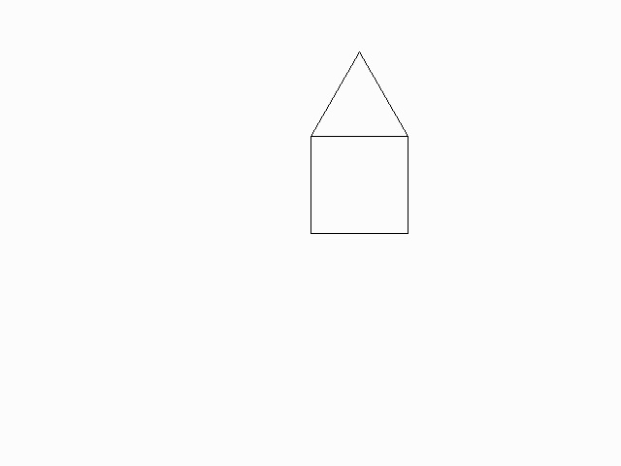 |  |  |  |  |  |  |  |  |  |  |  | 
Logo – MINIĆI / B - OSNOVNE ŠKOLE -
3. zadatak | DUZINE | 60 bodova

Napiši program DUZINE :n :d koji crta :n paralelnih dužina čija je najmanja duljina :d, a svaka sljedeća je veća od prethodne za 20. Razmak između dužina je 10 koraka kornjače. Sve dužine su paralelne s donjim rubom ekrana, a središte ekrana nalazi se u desnoj krajnjoj točki najkraće dužine. Program snimiti na disketu pod imenom DUZINE.LGO.


Primjer 1: DUZINE 10 10

Primjer 2: DUZINE 5 20
Logo – MINIĆI / B - OSNOVNE ŠKOLE -
4. zadatak | STOL | 80 bodova

Napiši program STOL :n :d :r koji crta stol i oko njega stolice. Stol je mnogokut s :n stranica duljine :d. Kružnica je polumjera :r koja dodiruje svaku stranicu mnogokuta točno u njenom polovištu (polovište je točka koja dijeli stranicu na dva jednaka dijela). Program snimiti na disketu pod imenom STOL.LGO.


Primjer 1: STOL 6 110 30

Primjer 2: STOL 5 40 20

